PROYECTO: “Sistema adaptativo de formación educativa (SAFE)”

Integrantes – Año 2016

Legajo | Nombre | E-Mail
1173388 | Santiago, Peralta | speralta83@gmail.com
1202388 | Obregon, Juan Facundo | facundo.obregon@safabox.com
1223161 | Montañez, Cinthia | cinthiamontaez@gmail.com
1237937 | Caro, Jonatan | joni1087@gmail.com
1134115 | Matsui, Gerardo | gerardo.matsui@gmail.com

Profesores:

Director de Cátedra: Dra. Inés Casanovas
Profesor a cargo del curso: Mag. Ing. Gabriela Salem
Profesor a cargo del proyecto: Lic. Silvia Balduzzi - Ing. Pablo Abramowicz
Controller: Mag.Ing. Gabriela Salem

Historial de Revisión
Fecha | Versión | Descripción | Rol | Autor
15/04/16 | 1.0 | Creación del documento | Project Manager | Cinthia Montañez
21/04/2016 | 1.1 | Modificación de Sumario Ejecutivo, Objetivo del proyecto, alcance y entregables | Project Manager | Cinthia Montañez
06/05/2016 | 1.2 | Matriz de comunicaciones y roles | Project Manager | Cinthia Montañez
13/05/2016 | 1.3 | Corrección de las faltas de ortografías, modificación del título del proyecto, objetivo del proyecto, objetivo del producto, beneficio del negocio, entregables del proyecto, organización del proyecto, enfoque de implementación del proyecto. | Project Manager | Cinthia Montañez
20/05/2016 | 1.4 | Correcciones en el alcance del proyecto, correcciones en etapas del proyecto y entregables.  Cambio en los objetivos del producto. | Analista Funcional | Santiago Peralta
27/05/2016 | 1.5 | Correcciones en organización del proyecto y riesgos identificados. | Líder de Proyecto | Facundo Obregón
24/06/2016 | 1.6 | Agregado de la sección de presupuesto y enfoque de implementación | Líder de Proyecto | Facundo Obregón
05/08/2016 | 1.7 | Corrección de tiempos verbales y tipografía. | Líder de Proyecto | Facundo Obregón

Acta del Proyecto

Título del Proyecto:
Sistema educativo de formación adaptativa.

Sumario Ejecutivo:
Dada la actualidad de cómo internet ha revolucionado la forma de comercializar los productos, y en función al atraso del sistema educativo actual, comparado con otros países más desarrollados, y sobre todo en el uso de tecnología como acompañamiento y soporte para la ayuda en el aprendizaje y comprensión de las materias dictadas, es como surge la idea de la realización de este proyecto.

Para generar la solución, se desarrollará e implementará una plataforma en sistemas web para instituciones educativas. Las mismas utilizarán la plataforma con los diferentes grados y cursos para mejorar la experiencia de aprendizaje del alumno.

Partiendo de la base de que el aprendizaje es un proceso complejo que no solo depende de cómo se enseña, sino también de cómo el estudiante percibe y/o procesa la información, nuestra plataforma utilizará el concepto de “Aprendizaje Adaptativo”, lo que permitirá que la educación sea personalizada para cada estudiante. Mediante el uso de inteligencia artificial, la plataforma aprenderá de los estudiantes y mejorará la calidad del proceso educativo, permitiendo diferenciarnos de otros Learning Management Systems (LMS) tradicionales.

La plataforma proveerá un editor de contenido genérico que podrá ser utilizada para cualquier tipo de área de aprendizaje y por cualquier persona sin importar la edad, sexo, etc.

Objetivo del Proyecto
Desarrollar e implementar una plataforma de aprendizaje adaptativo para el sistema educativo.

Objetivo del Producto
Los objetivos del producto son:

- Personalizar y adaptar las actividades de aprendizaje según las aptitudes del alumno, permitiendo potenciar su desarrollo personal sin los límites del sistema educativo tradicional.
- Proveer métricas de avance a los docentes para facilitar el seguimiento y control tanto de cursos como de alumnos, mediante la implementación y el uso de tableros de control.
- Registrar y almacenar la evolución académica del alumno a lo largo de todo su ciclo de vida escolar.
- Facilitar a los docentes la gestión de actividades y el cronograma o planificación de los cursos en una única plataforma.
- Informar periódicamente a docentes y tutores sobre el avance de los alumnos en las diferentes actividades realizadas.
- Proveer un repositorio centralizado de contenidos para facilitar la administración y/o reutilización de los mismos en las diferentes actividades por los docentes.

Beneficios al Negocio
Los beneficios detectados del negocio son los siguientes:

- El sistema personalizará las actividades hacia el estudiante mejorando su desempeño en la realización de las mismas.
- El sistema fomentará la motivación y facilidad de realizar las actividades ya que se utilizará mediante una computadora y estará adaptado al estudiante.
- El sistema proveerá la Información de las actividades realizadas por los estudiantes a los docentes, para facilitar el control y el seguimiento de los mismos para la toma de decisiones.
- El sistema facilitará al estudiante en su aprendizaje por la autonomía de los ejercicios.
- El sistema podrá ser utilizados para diferentes áreas de conocimientos.

Alcance del Proyecto
El alcance del proyecto contemplará desde el relevamiento inicial, análisis, planificación, desarrollo de la plataforma web (responsive web design), sus correspondientes pruebas de aceptación e implementación.

Los módulos incluidos en la plataforma a alto nivel serán:

- Módulo de gestión de contenido.
- Módulo de autoaprendizaje del sistema (CAT).
  - Submódulo inteligente de selección de contenido.
- Módulo de gestión de perfiles.
- Módulo de gestión de cursos.
- Modelo institucional interfaces de usuario.

El sistema estará orientado para los alumnos de la educación primaria, dejando para futuras fases o implementaciones, contenidos para alumnos de la escuela secundaria, terciaria y nivel inicial.

Quedará fuera del alcance:
- Aplicación de dispositivos móviles.
- Plugins (Ejercicios extensibles).
- Módulo de actividades complementarias (clases particulares).
- Ayudas interactivas.
- Módulo de estado y diagnóstico.
- Módulo de comunicación de informes de avances.
- Módulo de métricas de nivel de aprendizaje.

Entregables del Proyecto
A lo largo del proyecto se realizarán los siguientes entregables (a alto nivel):

Etapa 1: Inicio

1.1 Acta de Proyecto.
1.2 Documento de WBS.
1.3 Gantt del Proyecto.
1.4 Matriz de Habilidades y Competencias.
1.5 Matriz de Roles y Responsabilidades.
1.6 Plan de Comunicaciones.
1.7 Matriz de Costos de Proyecto.
1.8 Documentación Tabla de Riesgos.

Etapa 2: Relevamiento y Definición

2.1 Documentación e Información de Cursos.
2.2 Informe final de relevamiento.
2.3 Casos de Uso de negocio.
2.4 Documentación Arquitectura.
2.5 Documentación del diseño de interfaces.
2.6 Presentación Comercial.
2.7 Poster.
2.8 Tablero de Control.

Etapa 3: Análisis, Desarrollo y Testing

Incremento 3.1:

3.1.1 Casos de uso de interfaces de usuario.
3.1.2 Casos de uso del módulo de gestión de perfiles
3.1.3 Casos de uso del módulo de gestión de cursos.
3.1.4 Documentación de Casos de Prueba de Sistemas.
3.1.5 Documentación de Casos de Prueba Integrales.
3.1.6 Código fuente de interfaces de usuario.
3.1.7 Código fuente del módulo de gestión de perfiles
3.1.8 Código fuente del módulo de gestión de cursos.
3.1.9 Documento de pruebas ejecutadas de Sistemas.
3.1.10 Documento de pruebas ejecutadas Integrales.

Incremento 3.2:

3.2.1 Casos de uso del módulo de autoaprendizaje del sistema
3.2.2 Casos de uso del submódulo inteligente de selección de contenido. (CAT)
3.2.3 Casos de uso del módulo de gestión de contenido.
3.2.4 Documentación de Casos de Prueba de Sistema.
3.2.5 Documentación de Casos de Prueba Integrales.
3.2.6 Código fuente del módulo de autoaprendizaje del sistema
3.2.7 Código fuente del submódulo inteligente de selección de contenido. (CAT)
3.2.8 Código fuente del módulo de gestión de contenido.
3.2.9 Documento de pruebas ejecutadas de Sistemas.
3.2.10 Documento de pruebas ejecutadas de Integración.

Etapa 4: Implementación

4.1 Manuales de usuario
4.2 Solución integral en entornos Productivos.

Etapa 5: Cierre

5.1 Documento Lecciones Aprendidas
5.2 Documento Cierre del Proyecto

Organización del Proyecto
A continuación se detallan los equipos participantes en el proyecto:

- Comité de Dirección
  - La Cátedra

- Equipo de Proyecto
  - [1] Project Manager - (Cinthia Montañez)
  - [1] Líder de Proyecto - (Facundo Obregón)
  - [1] Arquitecto de Software - (Gerardo Matsui)
  - [1] Administrador de Base de Datos - (Santiago Peralta)
  - Analistas funcionales
    - [2] Analistas funcionales Senior - (Santiago Peralta - Jonatan Caro)
    - [1] Analistas funcionales Semi senior - (Facundo Obregón)
  - Desarrolladores
    - [2] Desarrolladores Senior - (Gerardo Matsui - Santiago Peralta)
    - [2] Desarrolladores Semi senior - (Facundo Obregon- Jonatan Caro)
    - [1] Desarrolladores Junior - (Cinthia Montañez)
  - Diseñadores
    - [1] Diseñadores Semi senior - (Facundo Obregón)
  - Aseguramiento de la Calidad
    - [2] Analista/Tester QA Semi senior - (Jonatan Caro – Gerardo Matsui)

Autoridad y Responsabilidad del Project Manager
Se define la autoridad y responsabilidad del Project Manager en:

- Recursos Humanos: Definir, coordinar y realizar, la obtención de recursos para el proyecto. Resolverá inconvenientes relacionados con el personal y será el encargado de mantenerlos motivados en su trabajo. Gestionar las actividades del equipo de Proyecto.

- Presupuesto: Estimar tamaño, y obtener mediante la complejidad el esfuerzo del proyecto.
Deberá administrar el presupuesto y lo supervisará hasta el fin del proyecto.

- Comunicaciones: Distribuir la información necesaria a todos los elementos del proyecto.
Deberá mantener informado a todo el personal sobre novedades que puedan surgir a través del medio que él defina.

- Planificación: Definir los alcances del Proyecto.
Planificará el desarrollo, fecha de entrega y todos los entregables del proyecto, comprometiéndose a cumplir con las fechas pactadas.

- Ejecución y Control: Controlar los alcances del Proyecto.
Se encargará de ejecutar el plan establecido para desarrollar los entregables y realizará un seguimiento y evaluación constante de ellos.

- Control de Cambios: Deberá afrontar situaciones problemáticas que puedan afectar la entrega del proyecto en tiempo y forma.
Se encargará de realizar las modificaciones necesarias para evitar un exceso en el presupuesto o una extensión de las fechas pactadas. Registrará cambios en los requerimientos de acuerdo al proceso de control de cambios definido.

Enfoque de Implementación del Proyecto
La gestión del proyecto será realizada bajo la metodología PMI. El proyecto se dividirá por etapas, las mismas son:

- Etapa 1: Inicio.
- Etapa 2: Relevamiento y Definición.
- Etapa 3: Análisis, desarrollo y testing de la solución.
- Etapa 4: Implementación.
- Etapa 5: Cierre.

Todos los entregables seguirán un plan de elaboración, control y aprobación. El análisis, desarrollo y testing de la solución (Etapa 3) se realizará siguiendo una metodología incremental; cada incremento contará con su propio análisis, diseño de casos de uso y elaboración de casos de prueba, que servirán de base para el siguiente incremento.

El control y seguimiento del plan de proyecto se realizará empleando la técnica del valor ganado.

Enfoque de Implementación del Producto (Puesta en marcha)
La implementación de la solución seguirá una estrategia de Roll Out.

Se seleccionarán establecimientos de la jurisdicción de Capital Federal para realizar pruebas pilotos sobre la plataforma, en un ambiente pre productivo o de test con equipamiento de la institución sentando las bases para la implementación.

La plataforma incluirá contenido y categorías por default de acuerdo a la jurisdicción y el nivel de enseñanza establecido en el alcance, permitiendo luego al establecimiento y docentes crear su propio contenido y categorías de los mismos, de acuerdo a lo que considere necesario para su gestión.

Plan a Alto Nivel
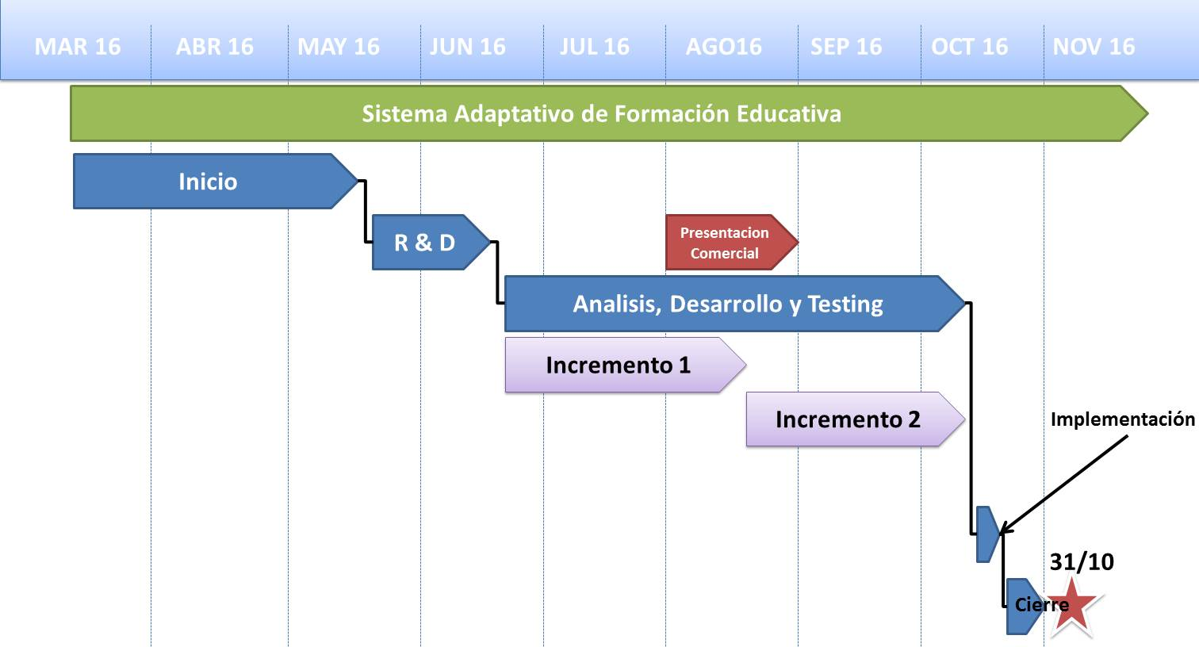

Presupuesto
Presupuesto
Gastos en Personal | $ 2.638.444,00
Personal permanente | $ 2.478.444,00
Personal temporario | $ 160.000,00
Infraestructura | $ 390.000,00
Servidores | $ 158.000,00
Rack | $ 12.000,00
Almacenamiento | $ 40.000,00
Mantenimiento | $ 180.000,00
Muebles y Utiles | $ 193.150,00
Muebles y utiles | $ 36.350,00
Equipamiento | $ 156.800,00
Alquiler | $ 450.000,00
Impuestos y Servicios | $ 342.000,00
ABL | $ 31.500,00
Electricidad | $ 135.000,00
Gas | $ 36.000,00
Agua | $ 36.000,00
Expensas | $ 90.000,00
Telefonia | $ 13.500,00
TOTAL | $ 4.013.594,00

Riesgos Identificados
La lista de riesgos identificados junto con los planes de acción se encuentra en el documento anexo “Gestión de Riesgos - UTN – v3.0”.

Supuestos
- Los docentes realizarán la carga de contenido extra.
- Los planes de estudio se respetarán por jurisdicción.
- La institución contará con un administrador que gestionará los usuarios y perfiles.
- Safabox no realizará la carga de contenido más allá del default por jurisdicción, en caso de necesario se genera un pedido de cambio por el proceso definido.

Restricciones
- El proyecto deberá de finalizar el 14 de noviembre.

Requerimientos Adicionales
- Los usuarios contarán con conexión a internet.
- Modo offline no será requerido.

Aprobación:

_____________________________ Fecha:_________________
Docente a cargo del Proyecto

_____________________________ Fecha:_________________
Docente a cargo del Proyecto

